自行申报中国银行账号的操作流程

一、输入网址：http://finmanage.gdufe.edu.cn:8804/index.html，进入广东财经大学收费平台。点击右上角的登陆按钮，输入用户名和密码即可登陆。
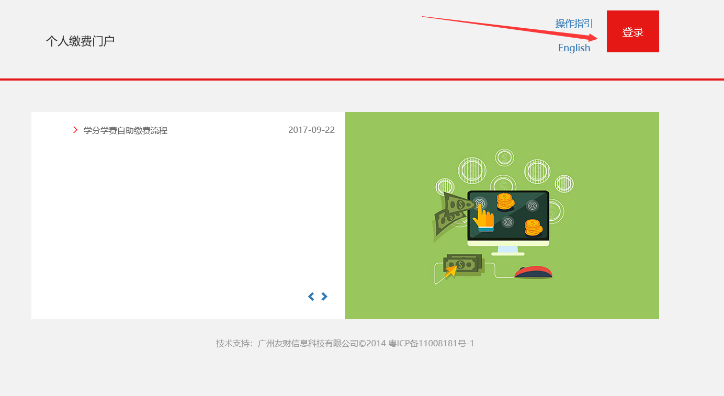
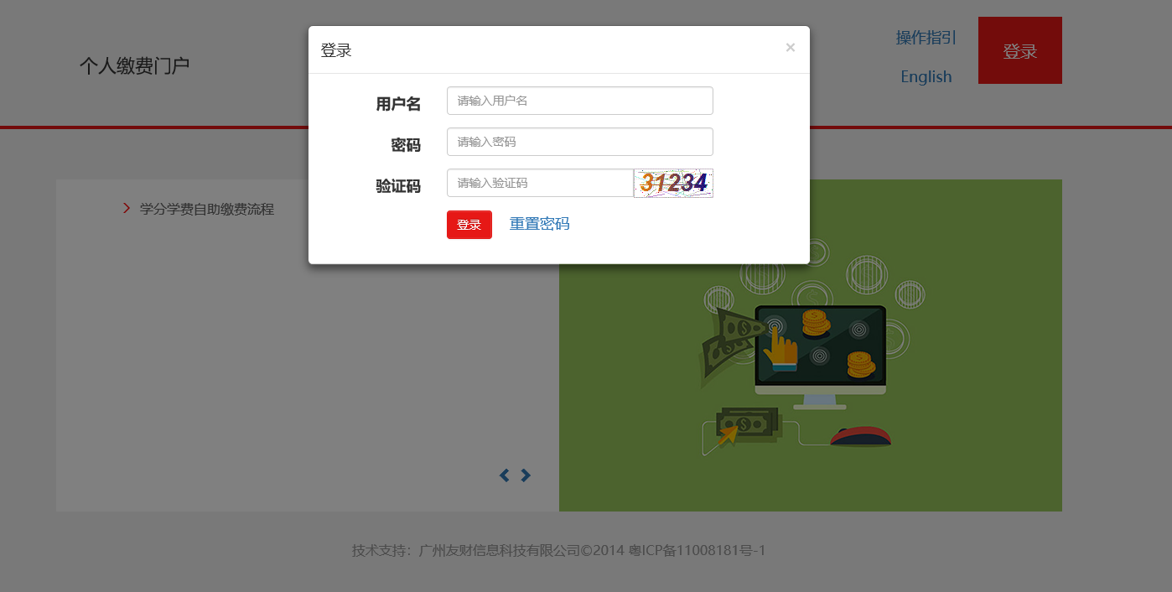
二、点击右上角的“银行账号申报”按钮，进入银行账号申报界面。
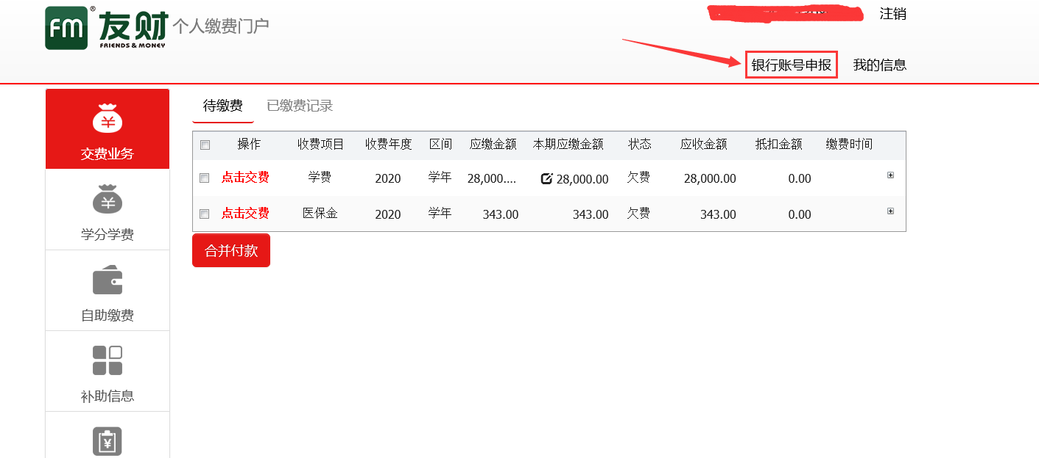
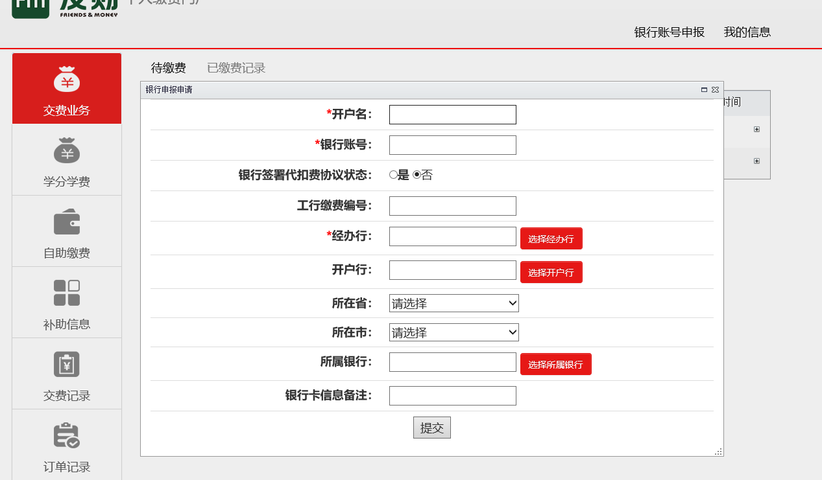
温馨提示：
1．开户名必须与登陆系统的学生姓名一致。
2．银行账号必须为中国银行开立的银行账号，其他银行的账号暂时无法转账退款。
3．经办行必须选择中国银行。
4．开户行、所在省、所在市、所属银行根据搜索、选择填列。

